Výživa dětí předškolního věku
- Růst dítěte v předškolním věku
Růst dítěte v tomto věku pokračuje v tempu, které začalo po druhém roce života, to znamená, že se v průměru jeho hmotnost zvýší o 2,5 kg a vyroste o 6 cm za rok. Je to období od třetího do šestého roku věku.
Stále platí zásada, že výživa je pro dítě jednou ze základních fyziologických potřeb důležitých pro správný fyzický a psychický vývoj.

2. Budování správných stravovacích návyků
V tomto období by dítě už mělo být při stolování relativně samostatné, přebírá návyky životního stylu rodiny – tedy i stylu stravování a stolování. Je to období, které je rozhodující pro utváření správných návyků zdravého životního stylu, respektive vztahu k jídlu, k potravinám a stravovacímu chování, do kterého dítě promítá svou osobnost, prosazuje se vůči rodičům, například odmítání jídla může mít i svůj účel nebo emociální podklad.
Většina dětí navštěvuje některé ze zařízení předškolní výchovy, kdy tento způsob stravování zasahuje do života samotné rodiny v průběhu pracovních dní až z 60 %. Rodiče by měli být seznámeni s jídelníčkem a měli by se jej snažit začlenit do stravování rodiny ve zbytku týdne. Dávky pro přípravu jídla dětí v mateřské škole v České republice jsou dány zákonem č. 48/1993 Sb.

3. Potřeba vyvážené a pestré stravy
Správný vývoj nám zaručí strava s dostatečnou energetickou hodnotou danou využitím základních živin – bílkovin, tuků, sacharidů, které dítě přijme ve správném množství, poměru a kvalitě. Již během batolecího období se procentuální zastoupení jednotlivých živin (bílkovin, tuků, sacharidů) v denním energetickém příjmu mění. Dochází ke změně, která směřuje k dosažení poměru shodné se stravou dospělých.

4. Tuky ve výživě dětí
Týká se to především tuků, kdy jejich podíl na příjmu energie se má pohybovat kolem 30 % z celkového energetického příjmu. Velký důraz klademe na příjem nenasycených mastných kyselin (NeMK), které jsou důležité pro vývoj mozku. Nenasycené mastné kyseliny pomáhají k tomu, že se u dítěte rozvíjí a vyvíjí nové schopnosti, děti si více pamatují, lépe se učí a soustředí. Tuk tvoří asi 60 % suché části mozku, z toho je až jedna třetina zastoupena nenasycenými mastnými kyselinami - alfa-linolenovou (ALA), dokosahexaenovou (DHA). Nezbytné jsou i některé vitamíny skupiny B (B1, B6, B9, B12) a minerální látky (např. železo, zinek, jód) a bílkoviny.

5. Bílkoviny v dětské stravě
V dětské stravě je nutné zajistit dostatečné množství bílkovin – přiměřené množství vzhledem k věku. Jak nedostatečný tak nadbytečný příjem bílkovin sebou může nést určitá rizika. Jako optimální dávka pro skupinu dětí předškolního věku se jeví hodnota 1 – 1,5 g na kilogram tělesné hmotnosti. Celkové množství by mělo tvořit 12 – 15 % celkového energetického příjmu. Pro zdravý růst a vývoj je třeba, aby alespoň 40 % všech bílkovin bylo živočišného původu, jako optimální se uvádí 50 – 70 % bílkovin, takzvaných plnohodnotných (obsahují všechny esenciální aminokyseliny ve vhodném vzájemném poměru). Jsou to potraviny – maso, mléko, mléčné výrobky, vejce. Příjem těchto potravin sebou nese riziko příjmu skrytých tuků – nasycených tuků a cholesterolu. Bílkoviny neplnohodnotné (neobsahují všechny esenciální aminokyseliny ve vhodném vzájemném poměru) jsou obsaženy v potravinách rostlinného původu - obiloviny, mlýnské a pekárenské výrobky, luštěniny, brambory a ořechy.

6. Sacharidy v dětské stravě
Největším dodavatelem energie pro dítě jsou sacharidy. Podílí se na energetickém příjmu za den z 50 - 55 %. Základ by měly tvořit polysacharidové potraviny jako obiloviny, mlýnské a pekárenské výrobky, rýže, těstoviny, luštěniny, zelenina a ovoce. Všechny tyto potraviny jsou nutričně hodnotné i pro svůj obsah vlákniny. V tomto věku není ještě opodstatněné zařazovat do jídelníčku výhradně celozrnné potraviny. Doporučené denní množství se pohybuje kolem 10 g vlákniny (věk + 5). Taková dávka je obsažena v pestré stravě sestavené podle daných doporučení (viz potravinová pyramida).

7. Vitamíny v dětské stravě
Vitamíny a nerostné látky nepřinášejí tělu energii, slouží jako stavební prvky, jiné zabezpečují správný průběh různých biochemických reakcí a fungování jednotlivých orgánů a celého organismu. Pestrá strava zaručuje dostatečné množství těchto látek.

8. Pravidelný stravovací režim
Pravidelný stravovací režim, který si dítě začíná vytvářet nebo si ho již vytvořilo v batolecím období, se snažíme obohatit o správné celoživotní zásady, je to ten vhodný čas na jejich naučení a přijetí. Způsob výživy v rodině a v mateřské škole se řídí podle přesných pravidel.
Denní režim rozdělujeme do pěti dávek - snídaně 15 – 20 %, přesnídávka 15 %, oběd 35 %, svačina 10 %, večeře 20 – 25 %. Pravidelné stravování působí jako prevence přejídání v odpoledních a večerních hodinách. Režim je vhodné sestavit přibližně ve tříhodinových intervalech.

9. Energetický model celodenního jídelního talíře
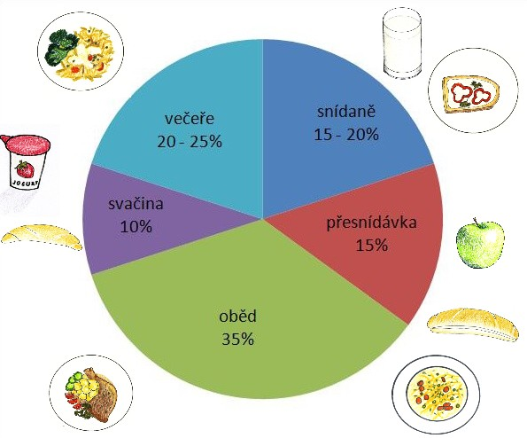

10. Co by tedy v jídelníčku předškoláka nemělo chybět?
Pestrá a vyvážená strava nám zajišťuje doporučený poměr základních živin, vitamínů a minerálních látek, proto při skladbě jídelního lístku využíváme potraviny z každé potravinové skupiny.
Potravina | Počet porcí potraviny  za den | Ukázka jedné porce
Mléko  Mléčné výrobky | 2 - 3 | 150 ml  100 ml jogurtu  30 g tvarohu  30 g tvrdého sýru
Pečivo  Obiloviny  Příkrmy | 4 - 5 | 1 krajíc chleba (60 g)  1 rohlík  100 - 120 g vařené rýže  100 - 120 g vařených těstovin  100 - 150 g brambor  60 - 90 g vařených luštěnin  2 - 3 knedlíky (90 - 120 g)
Ovoce | 2 | 60 - 90 g  150 ml ovocné šťávy
Zelenina | 3 | 60 - 90 g
Maso - telecí  drůbeží  ryby  vejce | 1 | 50 - 70 g  70 - 90 g  80 - 100 g  1 ks
Tuk  Rostlinný olej  rostlinný tuk  ořechy | 2 - 3 | 10 g  10 - 20 g

Sacharidy
V předškolním věku tvoří základ jídelního lístku složené sacharidy - obiloviny, mlýnské a pekárenské výrobky, které poskytují nejvíce energie.

Sladkosti
Děti mají rády sladké pokrmy a sladkosti, ty jistě patří do jejich jídelníčku, jen nesmíme zapomínat, že jednoduché cukry se nesmí stát jeho základem. Při jejich zařazování vždy hledáme vhodná a náhradní řešení – ovoce, ovocné saláty, sušené ovoce, čokoládu s vyšším podílem kakaa, oříšky, tvarohové dezerty s ovocem.

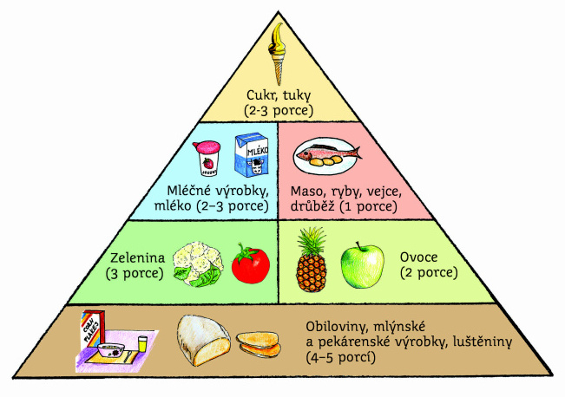

Ovoce a zelenina
Ovoce a zelenina by se pro svůj zdroj vlákniny, vitamínů (vit. C, beta-karoten, kys. listová…) a minerálních látek měly stát automatickou součástí jídelníčku. Upřednostňujeme je v syrovém stavu nebo připravené vhodnou technologickou úpravou (vaření, dušení v páře). Denní množství by se mělo pohybovat okolo 300 – 350 g ve více až pěti dávkách. Zelenina a ovoce není pouze vhodným doplňkem stravy z hlediska své nutriční hodnoty, ale působí esteticky, barevné kombinace lahodí oku a množství druhů tříbí chuť k jídlu, a to vše nám zpestřuje naše stravování.

Maso
Z bílkovinných potravin používáme maso, a to maso libové kuřecí, krůtí, králičí, telecí, vepřovou kýtu, hovězí zadní, případně maso klokaní, pštrosí. Ryby zařazujeme pro svou lehkou stravitelnost, obsah vitamínu D, esenciálních mastných kyselin a jódu (mořské ryby), a to alespoň dvakrát týdně.

Mléko a mléčné výrobky
Mléko a mléčné výrobky tvoří významnou součástí jídelníčku dítěte. Jsou důležitým zdrojem vápníku. V každém věku jsou pro náš organismus vhodné kysané mléčné výrobky s živými mikroorganismy. Díky složení přítomné mikroflóry mají tyto výrobky blahodárný vliv na zažívací trakt a na metabolismus. V dětské výživě není nutné se zaměřit pouze na mléko a mléčné výrobky nízkotučné, upřednostňujeme tyto výrobky spíše polotučné a plnotučné. Výzkumy dokonce ukazují, že pro děti je mléčný tuk nezbytný ke správnému vývoji nervové soustavy, a to právě pro jeho unikátní složení.

Luštěniny
Zařazujeme také luštěniny připravené vhodnou technologickou úpravou omezující jejich nadýmavost.

Tuky
Z tuků dáváme přednost tukům rostlinným před živočišnými. Důležitým zdrojem jsou ořechy a semena. Na pomazání pečiva použijeme kvalitní rostlinný tuk nebo čerstvé máslo. V technologické úpravě využíváme kvalitní jednodruhové rostlinné oleje (řepkový, slunečnicový, olivový olej), vkládáme je do hotových pokrmů.
Ve zdravé výživě dětí není dobré, když v ní tuky chybí nebo je jich velmi málo. Tuky z dětského jídelníčku nevylučujeme, ale zaměříme se na jejich vhodný výběr.

11. Pitný režim
Denní doporučená potřeba tekutin se pohybuje kolem 1500 - 2000 ml a s věkem stoupá. Příjem tekutin by měl být rozdělen rovnoměrně do menších dávek během dne. Je nežádoucí vypít velké množství během krátkého časového úseku. Pravidelný režim je prevencí subjektivního pocitu žízně. Vhodnou tekutinou je neperlivá stolní voda, ovocné čaje, ovocné a zeleninové šťávy. Nápoje podáváme ve správné teplotě - cca 20 - 25 °C.

12. Příprava jídel
Technologická příprava by měla respektovat zásady správné výživy a přírodní úpravy jako ve stravě batolat. Používáme kvalitní tuky, nepřepálené a přidáváme je až do hotového pokrmu. Při přípravě polévek nepoužíváme vývary z kostí. Připravujeme polévky z kvalitních potravin – ze zeleniny, masa, luštěnin husté či řídké konzistence. Můžeme zahustit moukou – škrobovou, pšeničnou, sójovou, kukuřičnou. Vhodné technologické přípravy jsou vaření, vaření v páře, dušení, zapékání a pečení, smažená jídla nedoporučujeme. K dochucování pokrmů používáme zelené natě, kmín, majoránku, bazalku, koriandr. Při vhodné kombinaci použitých potravin a technologické úpravy není nutné pokrmy dosolovat nebo použijeme velmi malé množství soli.
Autorka: Mgr. Jana Eliášová

